Índice
Control de versiones 2
Manual de Usuario: Análisis FODA (Módulo /context-scope/foda) 3
1. Consideraciones Metodológicas Previas 3
2. Instrucciones de Acceso al Módulo 4
3. Descripción de la Interfaz 4
3.1 Estados del Análisis 5
4. Gestión de Análisis Devueltos u Observados 5
5. Generación de Factores mediante el Asistente de Inteligencia Artificial 5
6. Estructura de la Matriz FODA 6
6.1 Adición de Nuevos Factores 7
6.2 Edición de Factores Existentes 7
6.3 Eliminación de Factores 8
6.4 Ordenamiento y Visualización de Contenido Extenso 8
6.5 Restricciones de Edición y Modo de Solo Lectura 9
7. Envío del Análisis FODA al Flujo de Aprobación 9
7.1 Paso 1:Procedimiento de Envío a Revisión 9
7.2 Paso 2: Configuración del Flujo de Aprobación 9
7.3 Paso 3: Seguimiento y Monitorización del Flujo 10
7.4 Paso 4: Publicación Final del Análisis FODA 10
8. Generación de Nuevas Versiones a partir de un Análisis Finalizado 11
9. Registro Histórico y Trazabilidad de Versiones 11
10. Consideraciones Finales y Directrices del Sistema 12

Control de versiones
Fecha | Autor | Version | Comentario
18-08-2026 | German Ormeño | 1.00 | Creación inicial

Manual de Usuario: KPIs del SGSI (Módulo /context-scope/kpi)
El módulo de KPIs del SGSI. Este módulo responde una pregunta clave: ¿cómo mediremos el éxito de la seguridad? Aquí deberán seleccionarse indicadores (del catálogo o creados según corresponda), definirse cómo se calculan y a qué objetivo estratégico apuntan, configurarse sus umbrales de alerta, y deberán seguir el flujo de aprobación formal.
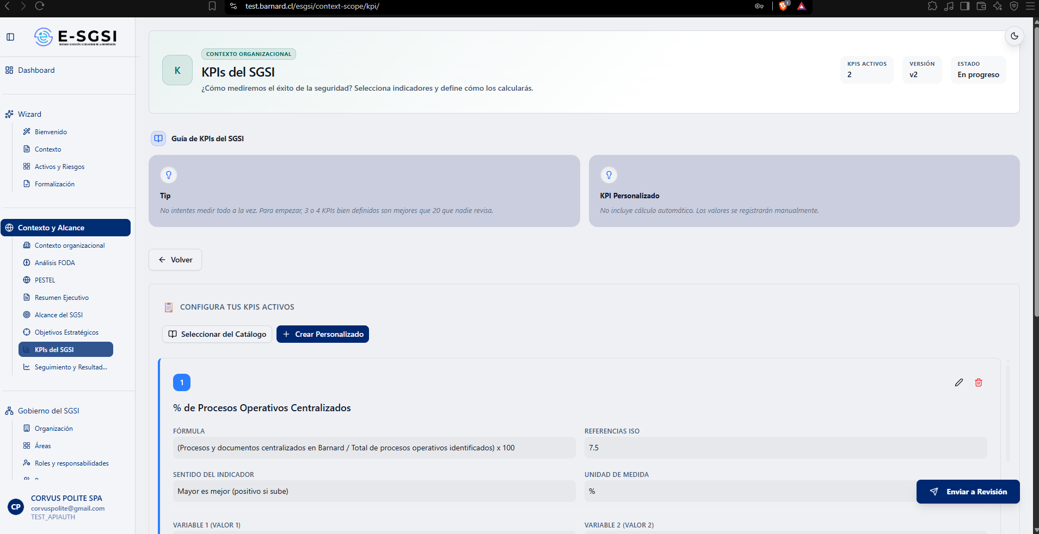

1. Antes de Empezar: Una Advertencia Importante 📌
Será necesario contar con al menos un objetivo estratégico ya creado antes de poder agregar cualquier KPI — es un requisito obligatorio (ver sección 4).
Tip: no intentes medir todo a la vez. 3 o 4 KPIs bien definidos son mejores que 20 que nadie revisa.
ℹ️ Los KPIs del catálogo incluyen cálculo automático que usa las mediciones periódicas de Seguimiento de Resultados. Los KPIs personalizados no lo tienen — sus valores se registran a mano.

2. ¿Cómo Acceder al Módulo?
- Deberá iniciarse sesión con el usuario y la contraseña correspondientes.
- En el menú lateral, deberá desplegarse Contexto Organizacional.
- Deberá hacerse clic en KPIs del SGSI.

3. ¿Qué Elementos Contendrá la Pantalla?
- Encabezado, con los chips de KPIs Activos, Versión y Estado.
- Banner de devolución (si un revisor lo rechazó).
- Guía de KPIs del SGSI, tarjeta de consejos.
- Botón Volver (mientras no esté completado).
- Tarjeta "Análisis de KPIs Completado" (cuando ya está finalizado).
- Aviso de requisito previo (si no se cuenta con objetivos estratégicos).
- Lista "Configura tus KPIs activos".
- Botón flotante de acción, abajo a la derecha.
- Historial de versiones.

3.1 Estados Posibles
Estado | ¿Qué significa?
En progreso | Borrador, editable libremente.
En Configuración | Flujo iniciado, falta configurar los revisores.
En Aprobación | Los aprobadores lo están revisando. Solo lectura.
Pendiente Publicar | Todos aprobaron; falta que lo publiques. Solo lectura.
Devuelto | Un revisor lo rechazó — corrígelo y reenvíalo.
Finalizado | Publicado, registrado de forma permanente.
Completado | Versión oficial vigente.

4. En Caso de Faltar un Objetivo Estratégico ⚠️
Si la organización todavía no cuenta con ningún objetivo estratégico, podrá visualizarse una tarjeta ámbar: "Debes crear al menos un objetivo estratégico antes de agregar KPIs. Ve a Objetivos Estratégicos para crearlos." — con un enlace directo a ese módulo. Desaparecerá apenas exista al menos uno.

5. En Caso de Devolución del Análisis ⚠️
Podrá visualizarse una tarjeta ámbar: "Se devolvió el análisis KPI para corrección", con el nombre del revisor, fecha/hora y su justificación. Deberán corregirse los KPIs y volver a presionarse Enviar a Revisión.

6. Lista de KPIs Activos 📋
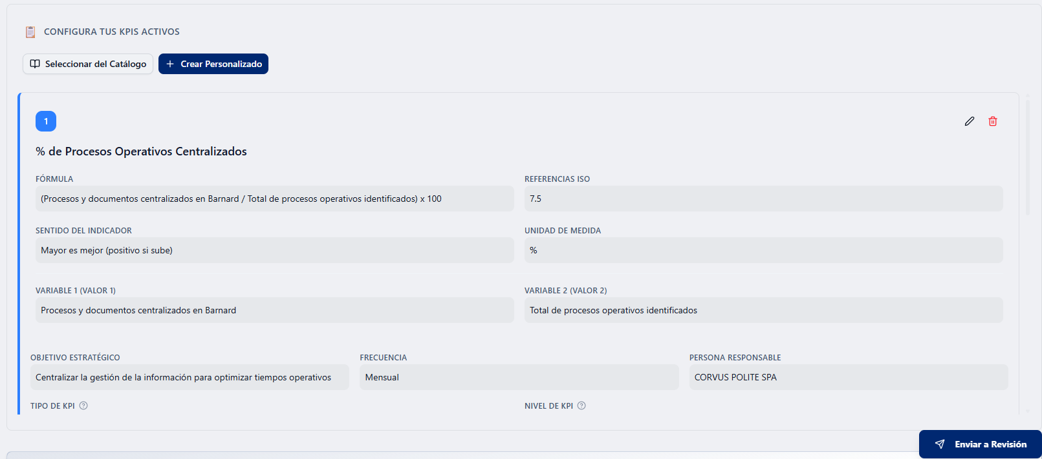
En el encabezado "📋 Configura tus KPIs activos" podrán visualizarse dos botones (solo si no se está en solo lectura y no hay ningún KPI en edición):
- Seleccionar del Catálogo: agrega uno predefinido.
- Crear Personalizado: crea uno desde cero.

6.1 Cómo Crear un KPI Personalizado
- Deberá presionarse Crear Personalizado.
- Se abre "✨ Crear KPI Personalizado" (ver sección 8).
- Deberán completarse los campos obligatorios, configurarse las metas y umbrales, y presionarse Guardar Cambios.
- Se agrega a la lista: "KPI creado".
ℹ️ Si se encuentra en solo lectura, podrá visualizarse "No puedes agregar KPIs en este estado — El análisis está en revisión o ya fue publicado."

6.2 Cómo Seleccionar un KPI del Catálogo
- Deberá presionarse Seleccionar del Catálogo.
- Se abre "Seleccionar KPI del Catálogo": "Elige un KPI predefinido del catálogo para agregarlo a tu análisis."
- Podrán visualizarse únicamente los que aún no se hayan agregado, con su nombre y fórmula.
- Deberá hacerse clic en el que corresponda.
- El sistema copiará sus datos y abrirá el modal de edición para que puedan ajustarse (el nombre y la fórmula del catálogo no son editables).
ℹ️ No podrá duplicarse un KPI del catálogo — de haberse agregado ya, desaparecerá de la lista.

6.3 Cada Tarjeta de KPI Muestra
Su número de posición, los botones Editar KPI y Eliminar KPI (si no se está en solo lectura), el título, y en bloques: Fórmula, Referencias ISO, Sentido del Indicador, Unidad de Medida, variables (solo personalizados), Objetivo Estratégico, Frecuencia, Persona Responsable, Tipo de KPI (Preventivo/Detectivo/Correctivo, con tooltip), Nivel de KPI (Estratégico/Operativo, con tooltip) y sus Metas y Umbrales de Control.

7. Metas y Umbrales de Control 🎯
La parte más distintiva del módulo: tres valores que definen la salud de cada indicador — Meta (Verde), Alerta (Amarillo) y Fallo (Rojo).

7.1 Cómo los Configuras
Podrán visualizarse tres recuadros de color, cada uno obligatorio, con un símbolo comparador que depende del sentido del indicador (≥ para "Mayor es mejor", ≤ para "Menor es mejor"). Solo aceptan números.
📌 Caso especial: en el KPI "% de Activos sin Propietario", el campo Meta (Verde) está bloqueado en 0 ("Fijado en 0 para este KPI").
Debajo podrá visualizarse una sugerencia de orden:
- "Mayor es mejor": Fallo (Rojo) < Alerta (Amarillo) < Meta (Verde) — ej. Rojo < 60, Amarillo ≥ 60, Verde ≥ 80.
- "Menor es mejor": Meta (Verde) < Alerta (Amarillo) < Fallo (Rojo) — ej. Verde ≤ 40, Amarillo ≤ 60, Rojo > 60.

7.2 En Modo Lectura
Podrán visualizarse tres recuadros con el rango de cada uno (ej. "≥ 80", "≥ 60 y < 80", "≤ 40"). Si no se configuró ninguno: "⚠️ Sin metas ni umbrales configurados para este KPI."

7.3 Errores Más Comunes al Guardar
Falta algún valor ("Debes completar todos los valores de umbrales..."), valores no numéricos, valores fuera de ±999.999, indicadores en % fuera de 0-100, orden inconsistente según el sentido del indicador, o (para "% de Activos sin Propietario") Meta distinta de 0 o Alerta menor o igual a 0.

8. Crear o Editar un KPI (Ventana Modal)
Se abre como "✨ Crear KPI Personalizado" o "📝 Editar KPI" (con la insignia CATÁLOGO si viene de ahí).

8.1 Información Básica
- Nombre del KPI — obligatorio y editable solo en personalizados, máximo 255 caracteres.
- Fórmula de Referencia — solo lectura, generada automáticamente ("Valor directo de: {Valor 1}" o "({Valor 1} / {Valor 2}) x 100"), o la del catálogo.
- Referencias ISO — texto libre en personalizados; en catálogo, las del catálogo (no editables) + un campo opcional para añadir más.
- Unidad de medida — obligatoria, solo en personalizados, máximo 30 caracteres.

8.2 Configuración del Cálculo (solo KPIs personalizados)
- Nombre Valor 1 — obligatorio, máximo 255.
- Nombre Valor 2 — opcional; deberá dejarse vacío si es un indicador de conteo directo.
- Casilla "Mayor es mejor" — deberá activarse si un valor más alto es positivo para el SGSI.

8.3 Asignación y Clasificación
- Objetivo Estratégico — obligatorio, selección única desde un buscador.
- Frecuencia de Medición — obligatoria, menú desplegable.
- Persona Responsable — obligatoria, selección única con buscador, formato "Nombre (Cargo)".
- Tipo de KPI — obligatorio: Preventivo, Detectivo o Correctivo (fijo si viene del catálogo).
- Nivel de KPI — obligatorio: Estratégico u Operativo (fijo si viene del catálogo).

8.4 Umbrales y Metas
Aquí deberá completarse la sección de la parte 7 en modo edición.

8.5 Qué Pasa al Guardar
Si falta algo obligatorio: "Por favor completa todos los campos requeridos." Si el nombre ya existe en el análisis: "Ya existe un KPI con ese nombre en este análisis." Si todo está bien: "KPI actualizado" o "KPI creado" (mientras guarda, se mostrará "Guardando...").

9. Cómo Eliminar un KPI 🗑️
- Deberá presionarse Eliminar KPI.
- Deberá confirmarse: "¿Estás seguro de eliminar este KPI? Esta acción no se puede deshacer. El KPI será eliminado permanentemente de este análisis."
- Deberá presionarse Eliminar o Cancelar.
Al eliminarse: "KPI eliminado". No podrá eliminarse mientras se encuentre en En Configuración — podrá visualizarse "No puedes eliminar KPIs mientras el proceso está en configuración".

10. Cómo Enviar los KPIs a Aprobación ⚡

10.1 Paso 1: Enviar a Revisión
Deberá presionarse el botón flotante Enviar a Revisión — habilitado solo si existe al menos un KPI. Confirma: "Los KPIs del SGSI (vX) pasarán al flujo de aprobación. No podrás editarlos mientras estén en revisión." Deberá presionarse Sí, configurar revisores.

10.2 Paso 2: Configura el Flujo de Aprobación
El sistema conducirá a Configuración del Documento (tipo KPI), donde deberán definirse revisores y orden. Podrá volverse con Ir a Configuración (ámbar) mientras se encuentre En Configuración.

10.3 Paso 3: Sigue el Estado del Flujo
Estado | Botón flotante | ¿Editable?
En progreso | Enviar a Revisión | Sí
En Configuración | Ir a Configuración (ámbar) | No
En Aprobación | En Revisión (azul, inactivo) | No
Devuelto | Enviar a Revisión | Sí
Pendiente Publicar | Publicar KPIs (verde, solo creador) | No
Finalizado (sin completar) | Reintentar Publicación (ámbar) | No
Completado/Finalizado | Publicado (inactivo) | No

⚠️ Solo quien haya iniciado el flujo podrá publicar — en caso contrario, podrá visualizarse "Solo el creador puede publicar — Debe publicarlo: [nombre]".

10.4 Paso 4: Publicación de los KPIs
Como creador, deberá presionarse Publicar KPIs. Confirma: "¿Publicar KPIs del SGSI? Al publicar se cerrará el ciclo de aprobación (vX). Esta acción no se puede deshacer. Para hacer cambios después deberás crear una nueva versión."
Al publicarse, en orden: primero el sistema marcará el análisis como completado ("Análisis de KPIs completado"), luego publicará el flujo ("KPIs del SGSI publicados") y recargará la página.
⚠️ Si la marcación falla pero el flujo quedó finalizado, podrá visualizarse Reintentar Publicación (ámbar).

11. Análisis Completado: Cómo Crear una Nueva Versión
Deberá presionarse Nueva versión en la tarjeta "Análisis de KPIs Completado". Confirma: "Se creará una nueva versión vX+1 del análisis de KPIs. La versión actual quedará archivada y la nueva se pre-cargará con los KPIs existentes."
📌 La nueva versión se pre-carga con los KPIs existentes (conservando configuración y umbrales) — no arrancará vacía. Aun así, el flujo de aprobación deberá volver a iniciarse completo desde En progreso.

12. Historial de Versiones 📜
Al pie de la pantalla, el Historial de Versiones lista: Versión, Fecha, Responsable (con cargo), Items (cantidad de KPIs, "N KPIs") y Estado, con un botón Ver.
Al abrirse una versión, podrá visualizarse: fecha, responsable y estado; y la lista completa de KPIs de esa versión, cada uno como una tarjeta de solo lectura con todos sus datos y umbrales (o "Sin KPIs en esta versión"). Deberá cerrarse con Volver.

13. Notas de Interés y Advertencias 🔗
- Requiere al menos un objetivo estratégico para poder agregar KPIs.
- Catálogo = cálculo automático; personalizado = registro manual.
- Los 3 umbrales son obligatorios y deberán respetar el orden según el sentido del indicador.
- 📌 "% de Activos sin Propietario" tiene su Meta (Verde) fija en 0, no editable.
- Los nombres de KPI no podrán duplicarse en el mismo análisis.
- Solo el creador del flujo puede publicar.
- La nueva versión se pre-carga con los KPIs existentes.
- Módulos relacionados: Objetivos Estratégicos (asociación obligatoria) y Seguimiento de Resultados (usa estos valores medidos) — ambos con su propio manual.

Manual redactado con fines de orientación interactiva para el usuario final.

